

**Oldtimerclub**

**“Retro Drivers”**

***Internationale vereniging voor eigenaars van klassieke automobielen en motoren***

Chaam, postdatum

Beste Oldtimerliefhebbers,

In mei legt ieder vogeltje een ei… maar Pasen is alweer voorbij. Tijd voor weeral onze 3de rit van het seizoen.

Jo & Marleen en Bart & Henk nodigen iedereen uit op een gezellige dagrit luisterend naar de naam…

**“De Grenslandroute”**

Wanneer: **Zondag, 18 mei 2025**

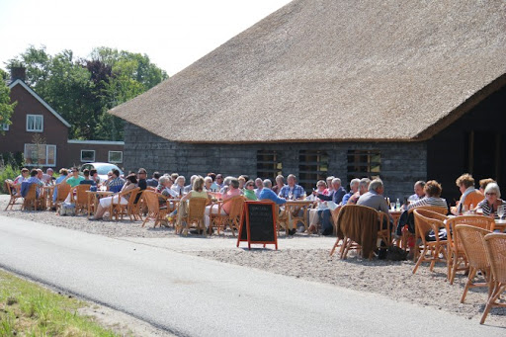

Welkom: **Vanaf 11.00uur**

Vertrek van de rit : **Omstreeks 12.00uur**

Waar: **Boerderij-terras “Toontje schoen”**

**Ginderdoorstraat 4**

**4861 CC Chaam – Nederland**

Het begin is ook het eindpunt.

Het eerste kopje koffie of thee wordt u aangeboden door onze club “Retro Drivers” en bonnen hiervoor zijn beschikbaar bij de inrichters.

Uiteraard hopen wij dat jullie er ook weer bij zijn.

*Heb je zin om als gastrijder mee te rijden met onze club… ja dat kan. Voor €15 per auto, voorzien wij U van een routebeschrijving (geen bolleke-pijl) en er zijn 2 consumpties voorzien per auto. Natuurlijk is er ook onze familiale gezelligheid.*

Tot Dan

Bart & Jo Buijlinckx Henk & Marleen Houke

Tel.nr; 00 31 (0)6 3358 7410 Tel.nr; 00 31 (0)6 2380 6486

**Toontje Schoen Ginderdoorstraat 4 4861 CC Chaam/NL**

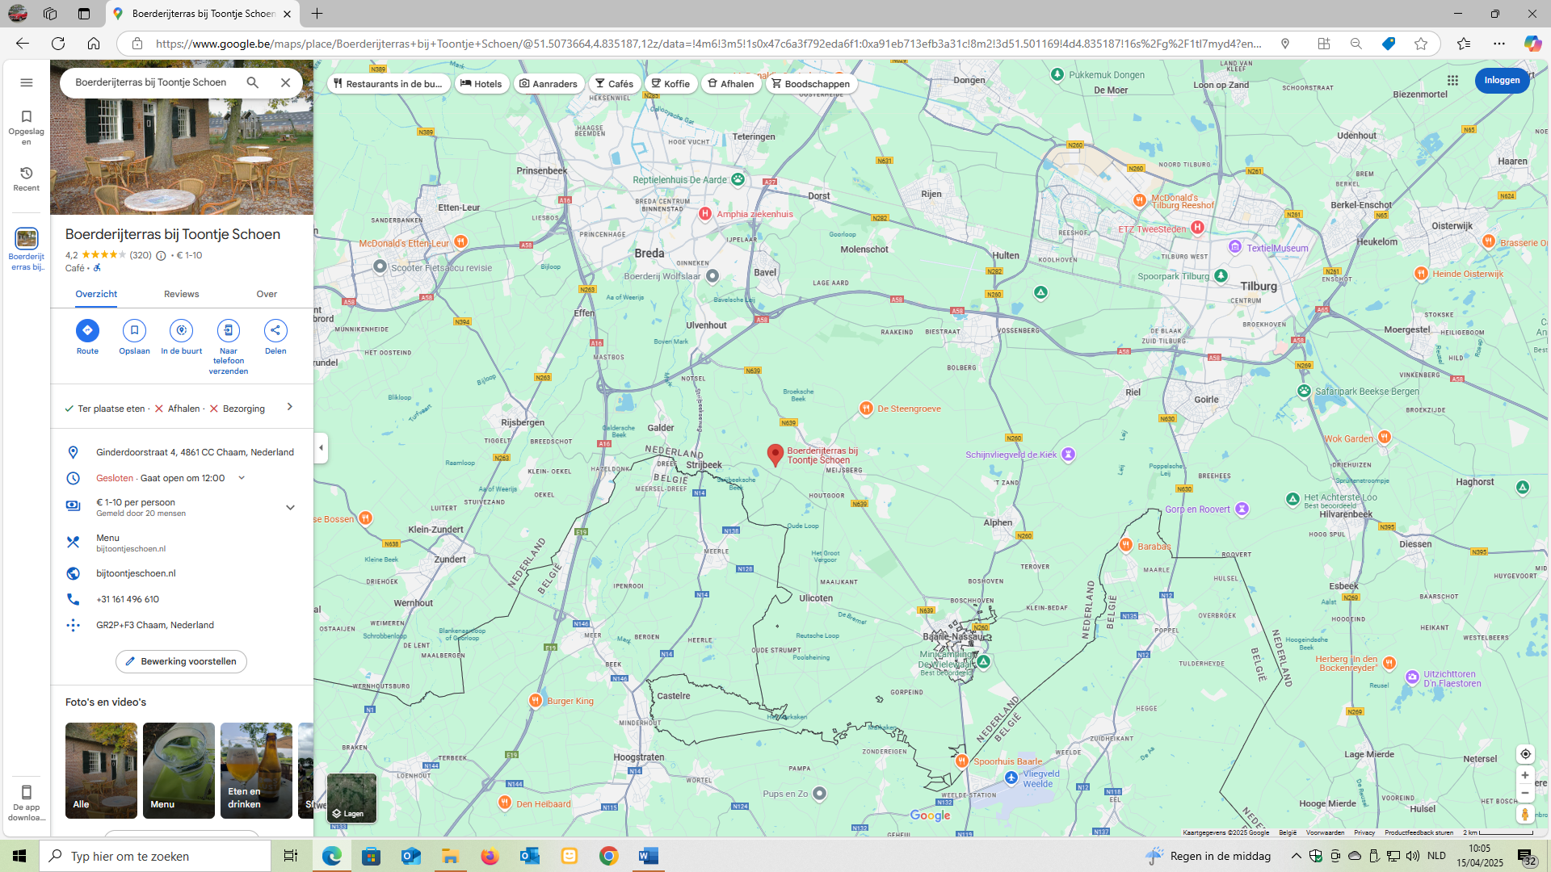

Toontje Schoen – Ginderdoorstraat 4 – 4861 CC Chaam/NL

